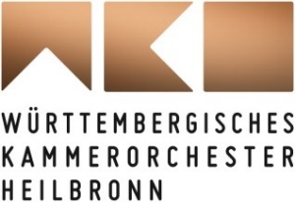

ARTISTIC PARTNER
EMMANUEL TJEKNAVORIAN // DIRIGENT & VIOLINE

Der vom Tagesspiegel als “ein Ausnahmetalent” beschriebene, österreichische Dirigent und Geiger Emmanuel Tjeknavorian begeistert Publikum und Kritiker mit seinem Tiefgang, seiner technischen Brillanz und nicht zuletzt auch seiner großen Vielseitigkeit. Radio Klassik Stephansdom erkannte früh Tjeknavorians Stärken als eloquenten Musikkommunikator; Seit 2017 moderiert er dort seine eigene Show „Der Klassik-Tjek". Als Sohn des Komponisten und Dirigenten Loris Tjeknavorian musiziert er schon seit frühestem Kindesalter.
In dieser Spielzeit leitet er u.a. die Grazer Philharmoniker, das Tonkünstler-Orchester, das Bruckner Orchester Linz und das Württembergische Kammerorchester Heilbronn, dessen „Artist in Assocation“ er auch ist. Zudem widmen ihm die Essener Philharmoniker ein eigenes Künstlerportrait.
Als jüngster „Artist in Residence” in der Geschichte des Wiener Musikvereins gestaltete Emmanuel Tjeknavorian in der Saison 2019/20 einen eigenen Zyklus im traditionsreichen Haus. Zudem debütierte er in den vergangenen Spielzeiten als Dirigent im Wiener Konzerthaus mit dem Wiener Kammerorchester, beim Tonkünstler-Orchester, der Camerata Salzburg, bei den Münchner Symphonikern und beim Sinfonieorchester Basel. Zudem spielte er als „Rising Star” der European Concert Hall Organisation, „Great Talent” des Wiener Konzerthauses sowie Stipendiat der Orpheum Stiftung bereits in den renommiertesten Konzertstätten Europas.

Weiterführende Informationen sowie Bild- und Pressematerial erhalten Sie über: https://emmanueltjeknavorian.com7

Saison 2022/23

